国泰新点软件股份有限公司
地址：张家港市杨舍镇江帆路8号(http://www.epoint.com.cn)
远程异地评标易彩虹操作手册
新点技术咨询电话0632-3168023
- 打开IE浏览器输入https://www.ebpu.com登陆易彩虹平台。
可以在地址栏点击三角箭头选择历史纪录进入。
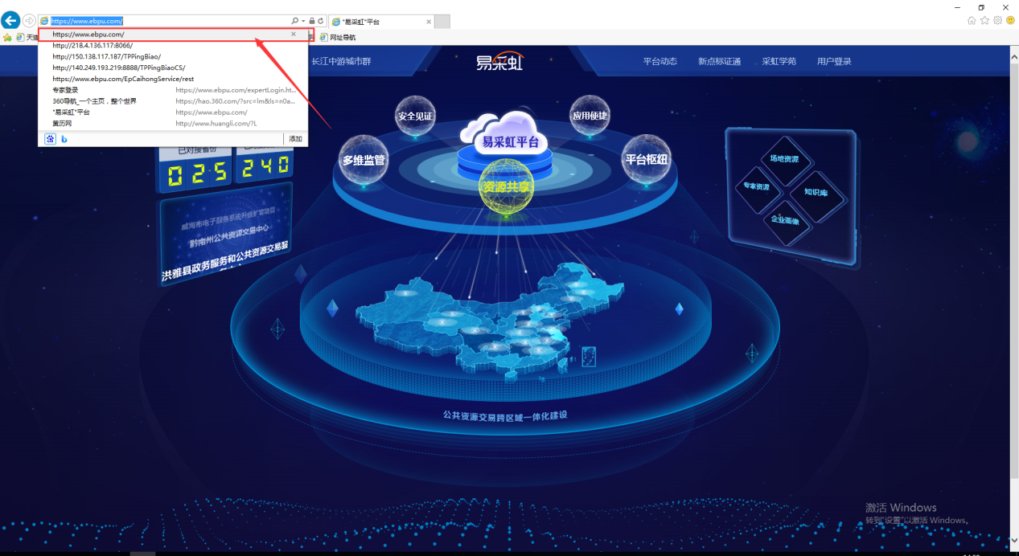
- 点击用户登录，选择专家登陆。
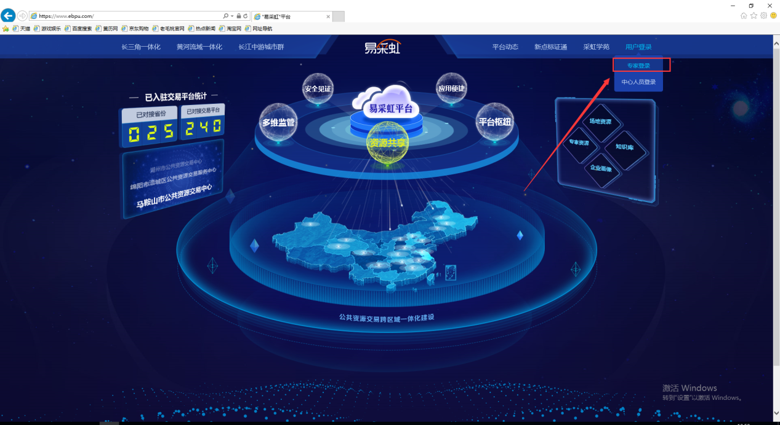

3.专家登陆页面提示将身份证放置在扫描区域。
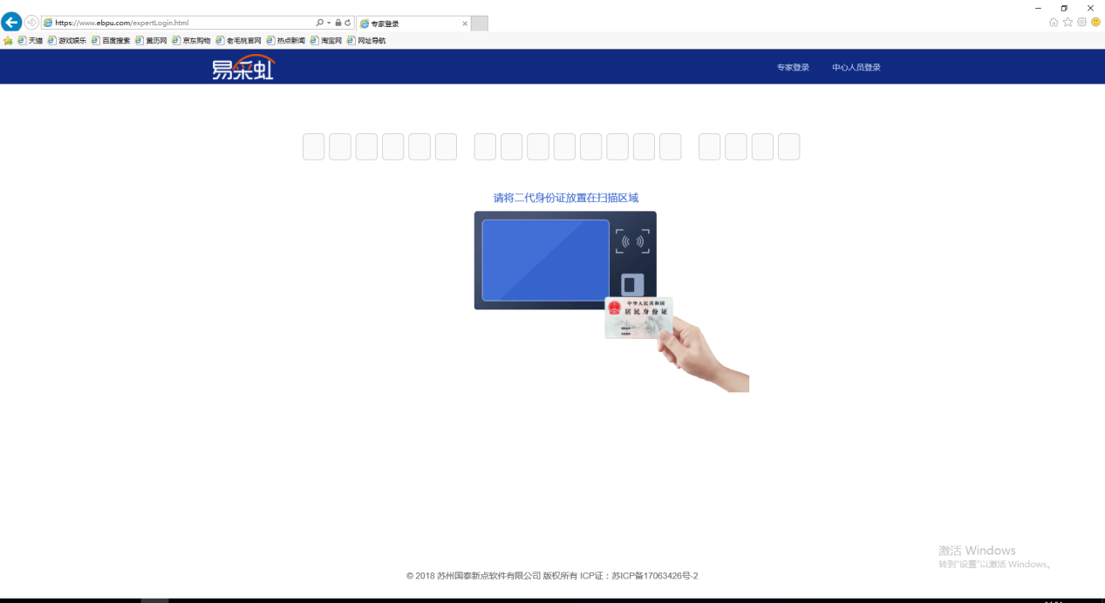

4.此时将身份证放在平板识别区并注视摄像头等待人脸信息验证。
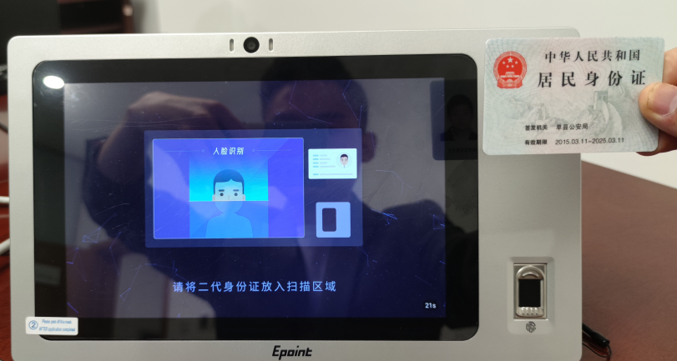

5.进入易彩虹系统会有提示完善银行卡信息，点击暂不填写。
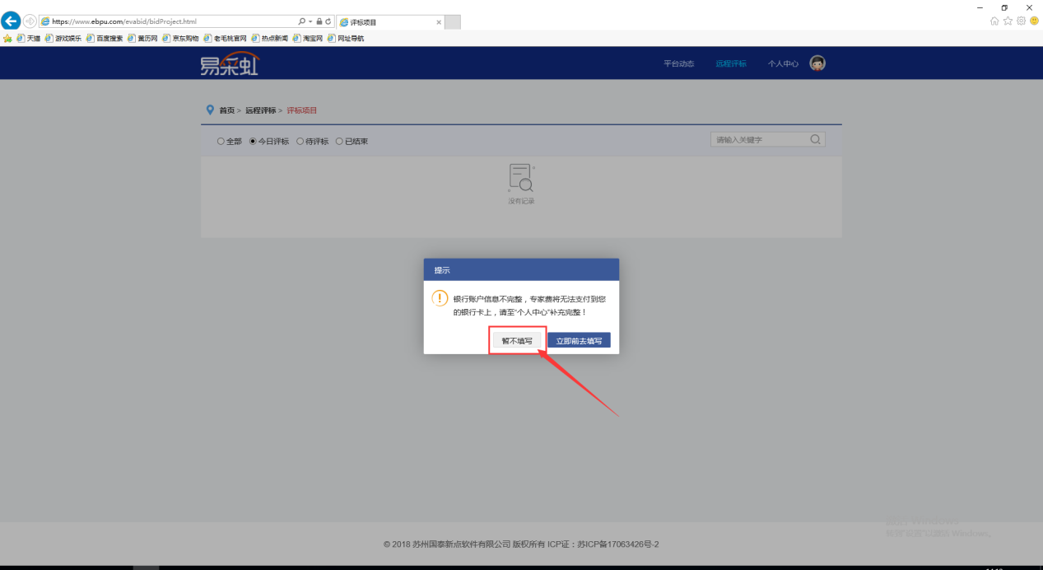
6.点击项目进入评标系统。
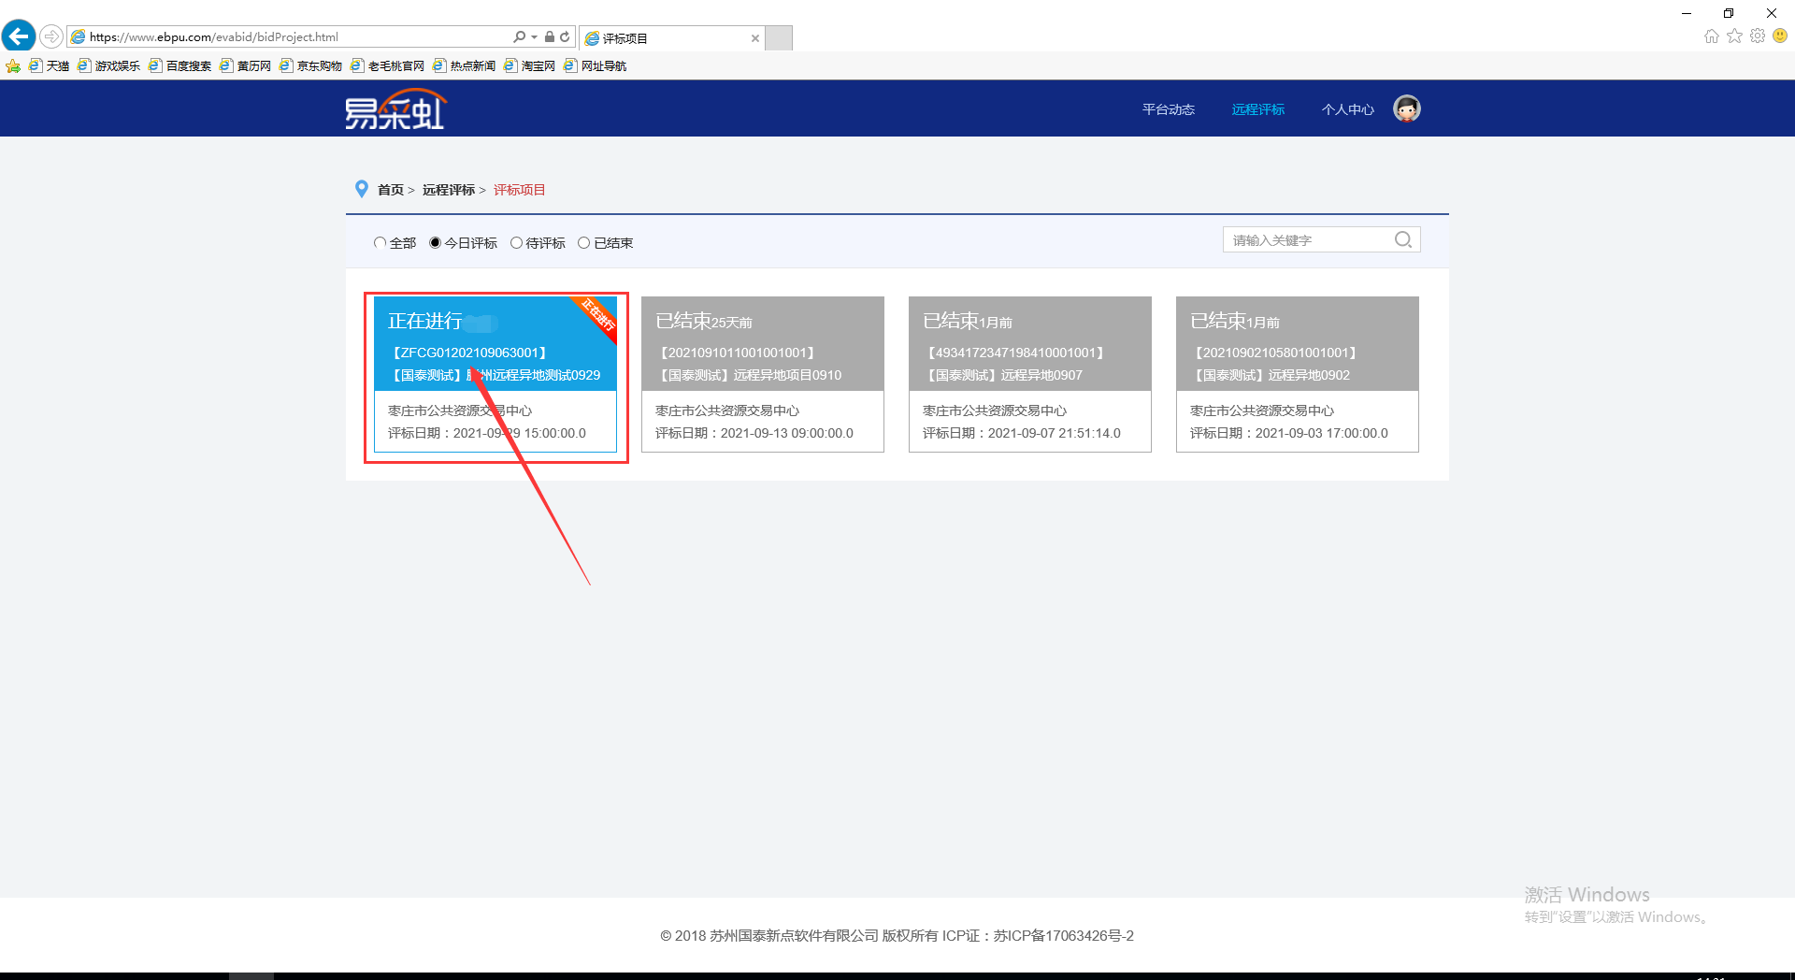

7.跳转到此页面，点击进入项目。
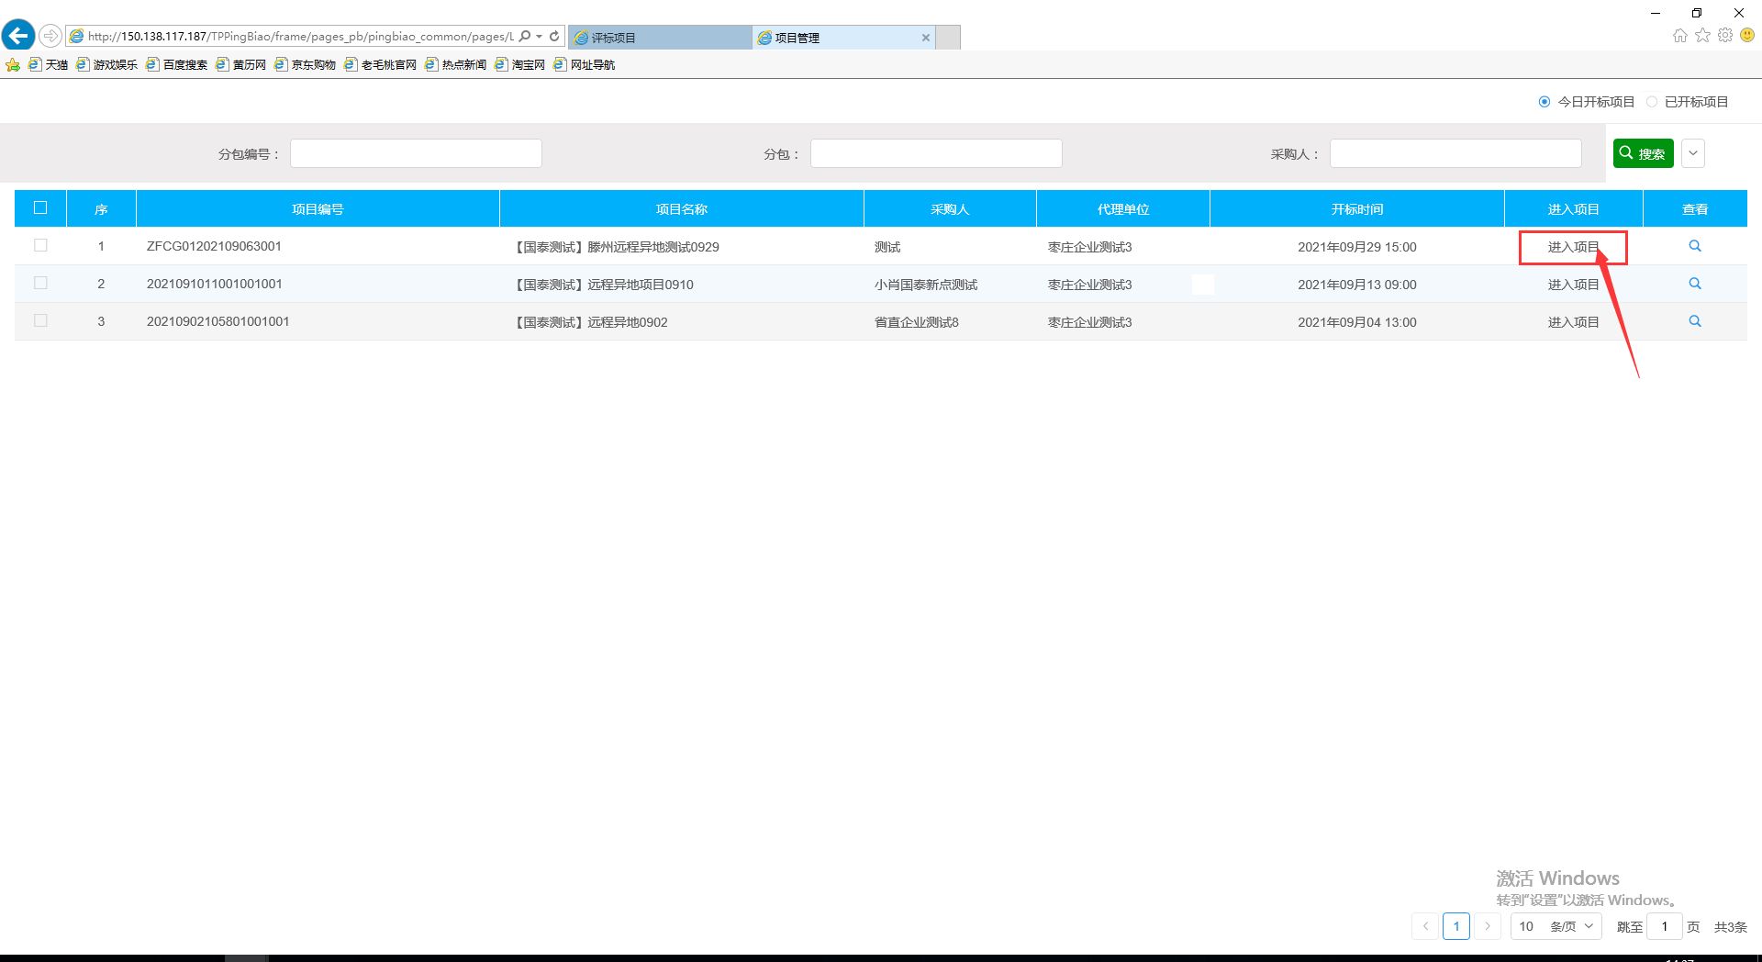
8.进入评标系统，按流程进行评审操作。
